CT、PT套管油位计说明

目前支持两种形式的CT、PT套管油位计读数，如下图示例：

1. 白块黑线状的油位计，其中黑线为油位指示。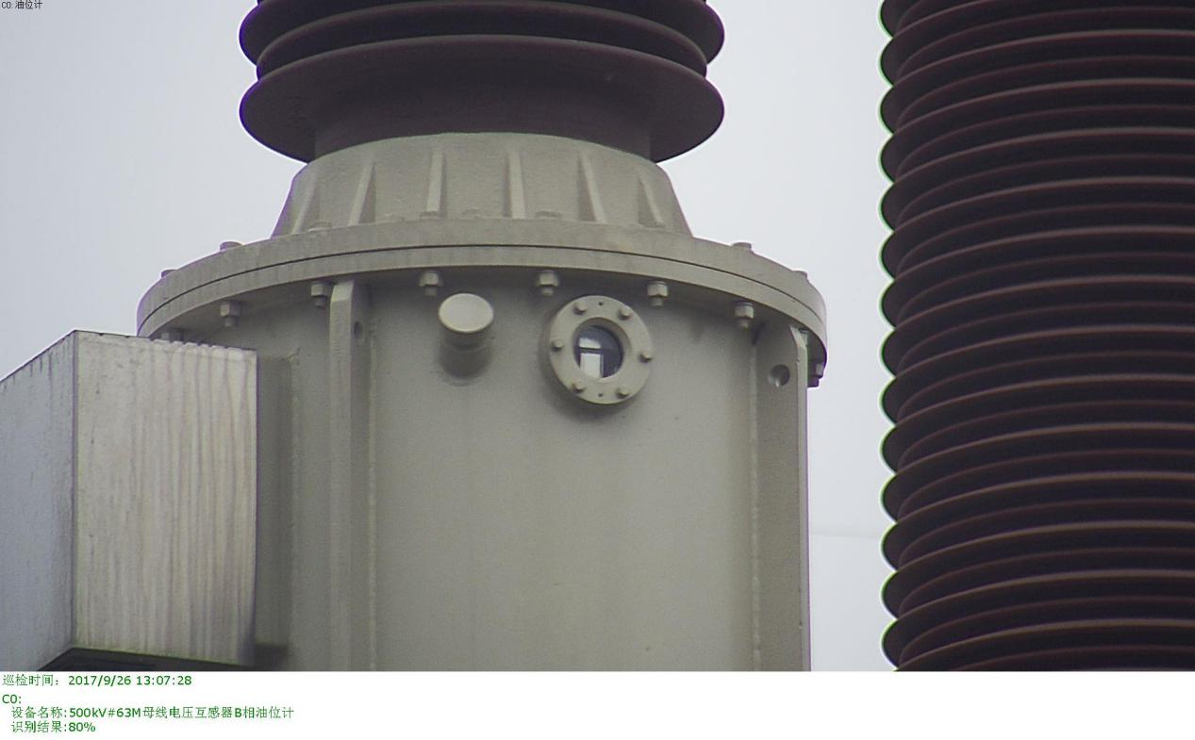

结果图像演示

result

2、间隔白条状的油位计，其中白条为油位指示。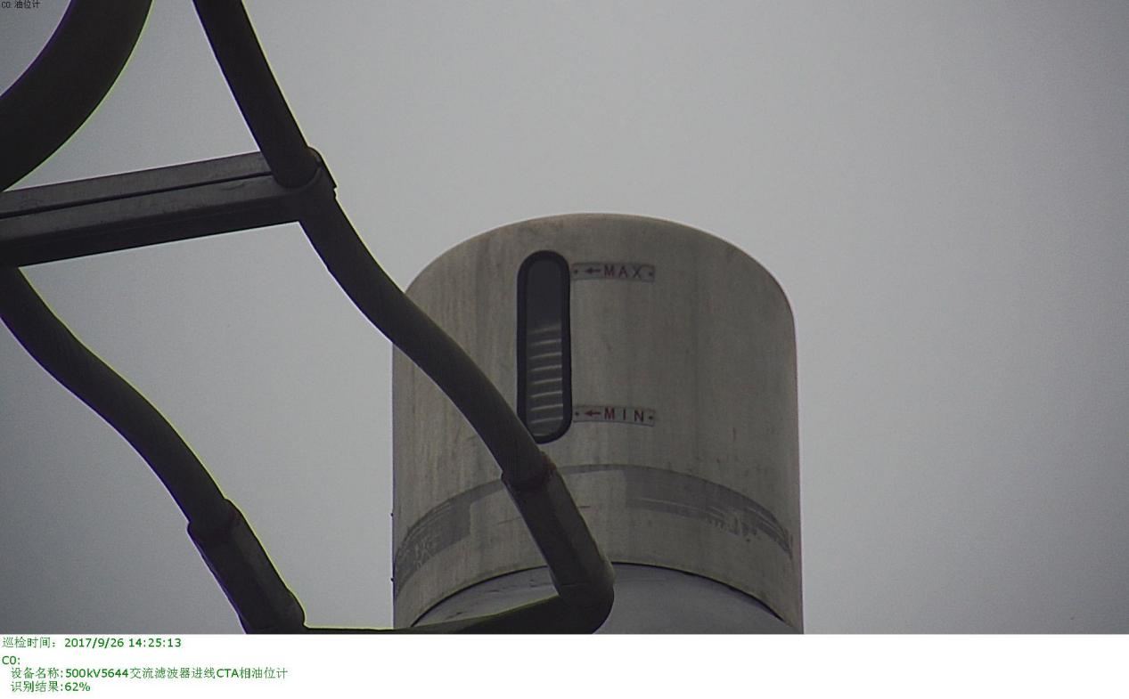

结果图像演示



使用说明：不需要配置训练，不需要输入类别，直接输出的结果，为油位的百分比，解释如下。

结果=油位高度/总量程\*100%

示意图：

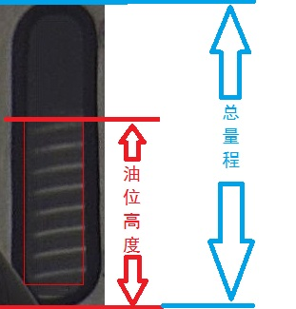result